Lampiran Foto dan Gambar

Tabel 1. Hasil Skrining Fitokimia Ekstrak Etanol Daun Sirsak
No. | Pemeriksaan | Pereaksi | Hasil | Keterangan
1. | Alkaloid | HCl 2N ditambahkan:  Pereaksi Mayer | + | Terbentuk endapan putih hingga kuning
2. | Fenol | FeCl₃ 1% | + | Terbentuk warna hitam kehijauan
3. | Flavonoid | Mg+HCl pekat | + | Terbentuk warna jingga sampai merah
4. | Saponin | Aquades | + | Terbentuk busa/buih yang bertahan lebih dari 10 menit
5. | Tanin | FeCl₃ 5% | + | Terbentuk warna coklat kehijauan
Sumber: Data Primer 2017
Keterangan: (+) = Hasil Positif (Terdeteksi senyawa metabolit sekunder)
(-) = Hasil Negatif (Tidak terdeteksi senyawa metabolit sekunder)

Tabel 2. Karakterisasi Bakteri V. cholerae (Data Primer 2017)
Karakterisasi | Hasil | Keterangan
Media TCBS | + | Perubahan warna pada media TCBS dari hijau menjadi kuning
Pewarnaan Gram | + | Gram Negatif, berbentuk seperti batang
Uji Katalase | + | Terbentuk gelembung udara

Tabel 3. Hasil Absorbansi Spektrofotometer
No. | Bahan | Panjang Gelombang | Hasil
1. | Blanko (NaCl 0,9 %) | 540 nm | 0,064 A
2. | Mc Farland 0,5 | 540 nm | 0,113 A
3. | Suspensi Bakteri | 540 nm | 0,129 A

Tabel 4. Diameter Zona Hambat Kontrol Positif dan Kontrol Negatif Terhadap V. cholerae
No. | Konsentrasi | Diameter Zona Hambat (mm) |  |  | Rata-rata (mm)
 |  | Pengulangan ke-
 |  | I | II | III
1. | Siprofloksasin | 30,45 | 29,78 | 31,90 | 30,71
2. | Tween 80 | 0 | 0 | 0 | 0

Tabel 5. Diameter Zona Hambat Ekstrak Etanol Daun Sirsak (A. muricata L.) Terhadap V. cholerae
No. | Konsentrasi (mg/ml) | Diameter Zona Hambat (mm) |  |  | Rata-rata (mm)
 |  | Pengulangan ke-
 |  | I | II | III
1. | 500 | 25,2 | 24,67 | 25,98 | 25,28
2. | 400 | 19,12 | 18,34 | 18,45 | 18,64
3. | 200 | 16,14 | 15,23 | 16,86 | 16,08
4. | 100 | 10,33 | 9,65 | 8,65 | 9,54
5. | 50 | 9,12 | 10,02 | 9,23 | 9,46
6. | 25 | 7,42 | 8,34 | 6,50 | 7,42

Tabel 6. Hasil Uji One-Way ANOVA
 | Sum of square | df | Mean Square | F | Sig.
Between groups | 1391,663 | 6 | 231,944 | 381,525 | ,000
Within groups | 8,511 | 14 | ,608
Total | 1400,174 | 20

Tabel 7. Hasil Uji Post Hoc LSD
Konsentrasi (mg/ml) | 25 | 50 | 100 | 200 | 400 | 500 | Kontrol (+)
25 | - | ,006* | ,005* | ,000* | ,000* | ,000* | ,000*
50 |  | - | ,894 | ,000* | ,000* | ,000* | ,000*
100 |  |  | - | ,000* | ,000* | ,000* | ,000*
200 |  |  |  | - | ,001* | ,000* | ,000*
400 |  |  |  |  | - | ,000* | ,000*
500 |  |  |  |  |  | - | ,000*
Kontrol (+) |  |  |  |  |  |  | -
Keterangan: *) Terdapat perbedaan yang signifikansi (p<0,05)

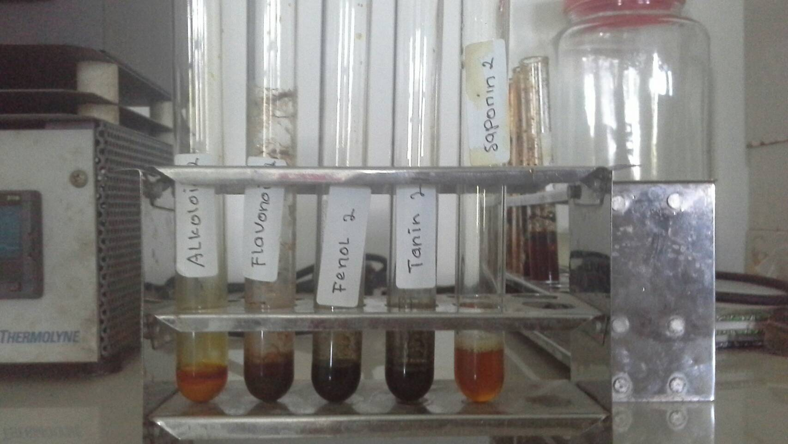
Gambar 1. Hasil Analisis Kandungan Metabolit Sekunder Daun Sirsak

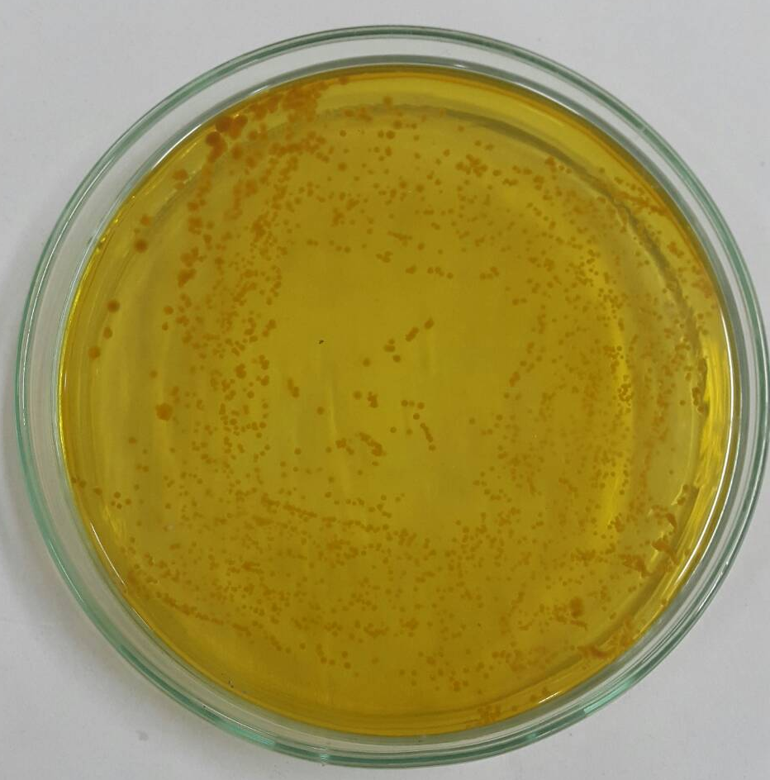  C  A | 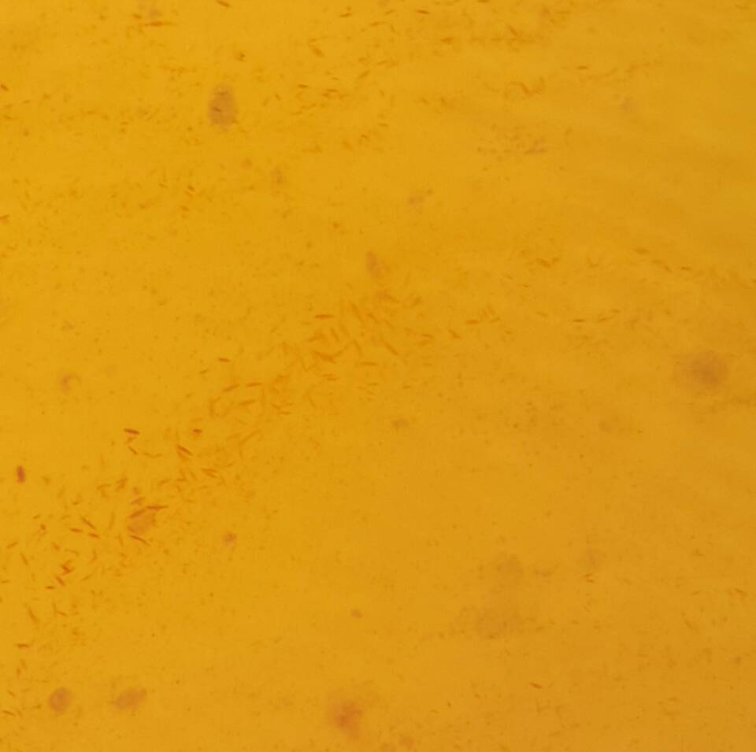  B
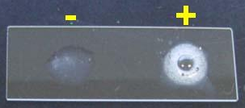
Gambar 2. Hasil Karakterisasi Bakteri V. cholerae (A) Media TCBS, (B) Pewarnaan Gram, dan (C) Uji Katalase

Gambar 3. Histogram Hasil Uji Aktivitas Antibakteri Ekstrak Etanol Daun Sirsak (A. muricata L.)

